MC20208双组型压力开关（两组压力，高低压控制）
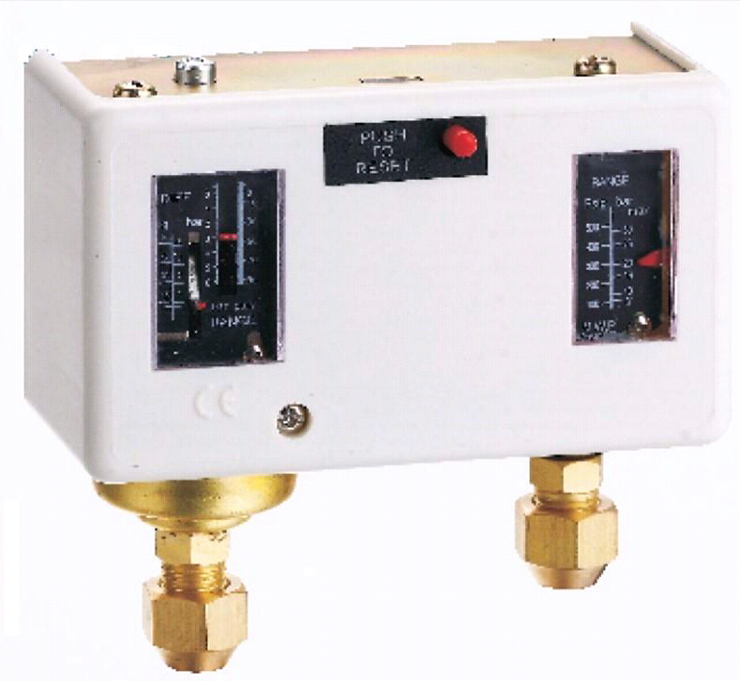
MC20208双组型压力开关是一种结构精巧、使用灵活方便的双组型压力开关。它可以对高低两组压力同时进行控制或报警。该产品内置波纹管和机械机构，当系统压力上升或下降时，相应的调解弹簧和波纹产生伸张或收缩位移，然后通过杠杆推动开关动作，切断或接通控制回路。
MC20208双组型压力开关具有两个窗口显示高低两组压力的实际压力数值，其中一组压力具有调节旋钮可调整压力控制的回差数值，具有操作直观方便，结构紧凑等特点。该产品常用于保护制冷或空调装置的制冷压缩机，使之免于吸气压力过低或排气压力过高。在制冷装置中，当压缩机排出压力超过设定值或吸入压力低于设定值时，压力控制器会自动切断电路，使压缩机停车而起到安全保护的作用。
MC20208双组型压力开关配有单刀双掷（SPDT）切换开关，动作值可根据其设定值和接口处的压力确定。

技术参数：
环境温度：-40 ～ 65 ℃
介质温度：-40 ～ 120 ℃
最高试验压力：低压端：1.65 MPa；高压端：3.3MPa
电线连接：进线接口孔径为15mm
压力设定范围：
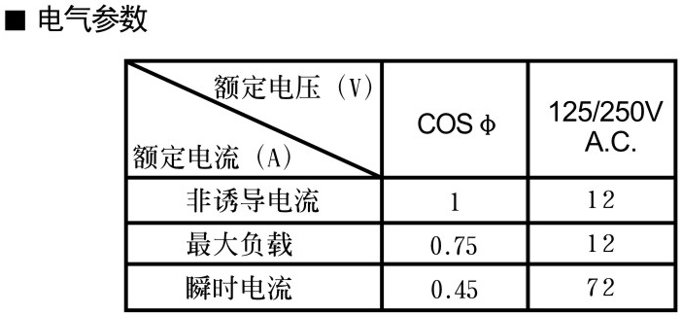
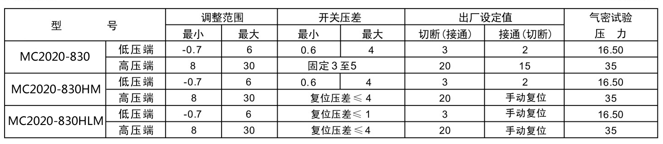
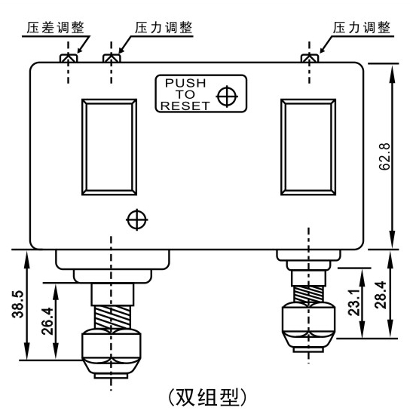

安装与使用：
- 产品的联结方式有二种：一种是用ф6*1的紫铜管（须为软态的），在管端扩90°角喇叭口，再甩产品的自用螺帽旋紧即可。一种是G1/4螺纹配焊接底坐连接引压管连接压力。
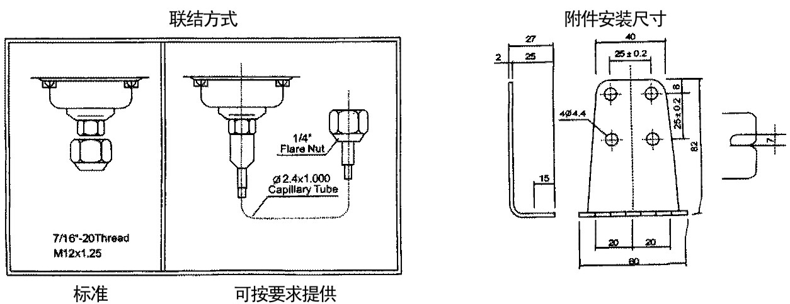
- 产品的安装方式也有二种：一种是利用产品背面4个M4的按装螺孔进行安装。另一种安装方式是选用多用途的安装板附件。如下图所示。

- 如果用引压力连接方式的，须防止引压管的急弯和扭转。
- 如果产品用于氨为介质的制冷系统中，则须选用不锈钢波纹管的产品型号（型号后加A，订货时请注明）。
- 在与产品连接之前，请确保所有的管路是清洁的。
- 请勿将产品安装在工作负荷超过其电器额定值的设备之中。
- 过长的毛细管请盘成圈妥为固定，以防振动。
- 当连接接管时，须用两把扳手反向同时将产品上的螺帽和接头六方处拧紧，以防损坏产品部件。
- 当打开外盖准备接线时，须确保切断电源，以防触电和产品损坏。
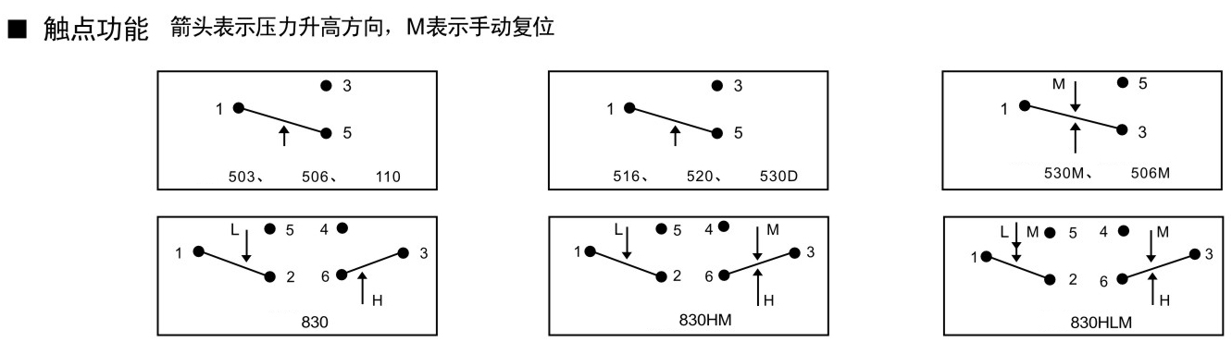
- 顺时针旋动压力调节螺丝，使压力调定值下降，反之则上升。顺时针旋动压差调节螺丝，使压力调定值上升，反之则下降。

